**HH7-C1-CD9. ĐỊNH LÍ**

**I. KIẾN THỨC CƠ BẢN**

**1. Định lí. Giả thiết và kết luận của định lí.**

Một tính chất được khẳng định là đúng bằng suy luận gọi là một định lí.

Giả thiết của định lí là điều cho biết. Kết luận của định lí là điều được suy ra.

**2. Chứng minh định lí.**

Chứng minh định lí là dùng luận để từ giả thiết suy ra kết luận.

**II.BÀI TẬP VÀ CÁC DẠNG MINH HỌA**

***Dạng 1. Viết giả thiết, kết luận của một định lí và ngược lại***

***Phương pháp:*** *Phải xác định xem đâu là điều đã cho, đâu là điều cần chứng minh. Điều đã cho là* ***giả thiết****, điều cần chứng minh là* ***kết luận****. Nếu mệnh đề được viết dưới dạng “Nếu … thì” thì phần nằm giữa từ “Nếu” và “thì” là giả thiết, phần sau là phần kết luận.*

***Bài***  ***1:*** Hãy phát biểu định lí được diễn tả bằng giả thiết và kết luận sau (Hình 1):

|  |  |
| --- | --- |
| GT | và : kề bù  ; |
| KL | Hình1 |

***BT Tự luyện***: Viết giả thiết, kết luận của các định lý sau:

a) “*Hai góc cùng bù với một góc thứ ba thì bằng nhau*”.

b) “*Hai góc cùng phụ với một góc thứ ba thì bằng nhau*”.

***Dạng 2. Chứng minh hai đường thẳng song song***

***Phương pháp:*** *Ngoài những dấu hiệu nhận biết trước đây thì ta có thể dựa vào hai dấu hiệu:  
- Nếu hai đường thẳng phân biệt cùng vuông góc với một đường thẳng thì song song nhau.*

*- Nếu hai đường thẳng phân biệt cùng song song với một đường thẳng thì song song nhau.*

***Bài 2:*** Trong hình 2, có , ,  và . Chứng minh .

***Bài 3:*** Trong hình 3 có , . Chứng minh rằng .

***Dạng 3. Chứng minh hai đường thẳng vuông góc***

***Phương pháp:*** *Các dấu hiệu nhận biết:*

*- Dựa vào định nghĩa.*

*- Một đường thẳng vuông góc với một trong hai đường thẳng song song thì cũng vuông góc với đường thẳng kia.*

*- Hai tia phân giác của hai góc kề bù thì vuông góc với nhau.*

***Bài 4:*** Cho hình 4, biết , . Chứng minh rằng .

***Bài 5:*** Quan sát hình 5 và cho biết hai góc  và  cần bổ sung điều kiện gì để ?

***Dạng 4. Tính số đo góc***

***Phương pháp:*** *Trước tiên ta chứng minh hai đường thẳng song song rồi dùng tính chất về các góc so le trong, đồng vị hay trong cùng phía của hai đường thẳng song song để tính.*

***Bài 6:*** Cho hình 6, biết  và ; . Tìm số đo  của góc M.

***Bài 7***: Cho hình 7, biết , , . Tính số đo góc C.

***Bài 8*:** Trong hình 8, có. Chứng minh rằng .

***Bài 9***: Cho tam giác  có . Tia phân giác của  cắt  tại . Qua điểm  vẽ tia  nằm trong nửa mặt phẳng bờ  có chứa điểm  sao cho . Chứng minh rằng .

**HƯỚNG DẪN**

***Dạng 1. Viết giả thiết, kết luận của một định lí và ngược lại***

***Phương pháp:*** *Phải xác định xem đâu là điều đã cho, đâu là điều cần chứng minh. Điều đã cho là* ***giả thiết****, điều cần chứng minh là* ***kết luận****. Nếu mệnh đề được viết dưới dạng “Nếu … thì” thì phần nằm giữa từ “Nếu” và “thì” là giả thiết, phần sau là phần kết luận.*

***Bài***  ***1:*** Hãy phát biểu định lí được diễn tả bằng giả thiết và kết luận sau (Hình 1):

|  |  |
| --- | --- |
| GT | và : kề bù  ; |
| KL | Hình1 |

***Lời giải:***

*Định lí*: Góc tạo bởi hai tia phân giác của hai góc kề bù là góc vuông.

***~***

***BT Tự luyện***: Viết giả thiết, kết luận của các định lý sau:

a) “*Hai góc cùng bù với một góc thứ ba thì bằng nhau*”.

***Lời giải:***

|  |  |
| --- | --- |
| GT |  |
| KL |  |

~

b) “*Hai góc cùng phụ với một góc thứ ba thì bằng nhau*”.

***Lời giải:***

|  |  |
| --- | --- |
| GT |  |
| KL |  |

~

***Dạng 2. Chứng minh hai đường thẳng song song***

***Phương pháp:*** *Ngoài những dấu hiệu nhận biết trước đây thì ta có thể dựa vào hai dấu hiệu:  
- Nếu hai đường thẳng phân biệt cùng vuông góc với một đường thẳng thì song song nhau.*

*- Nếu hai đường thẳng phân biệt cùng song song với một đường thẳng thì song song nhau.*

***Bài 2:*** Trong hình 2, có , ,  và . Chứng minh .

***Lời giải:***

Hình 2

Vì  nên ;

Mà  (có một cặp góc so le trong bằng nhau) (2);

Từ (1) và (2) suy ra  (đpcm).

***~***

***Bài 3:*** Trong hình 3 có , . Chứng minh rằng .

***Lời giải:***

Qua điểm M kẻ tia  (3).

Khi đó  ;

Hình 3

.

Xét   (có cặp góc trong cùng phía bù nhau) (4).

Từ (3) và (4) suy ra  (đpcm).

***Dạng 3. Chứng minh hai đường thẳng vuông góc***

***Phương pháp:*** *Các dấu hiệu nhận biết:*

*- Dựa vào định nghĩa.*

*- Một đường thẳng vuông góc với một trong hai đường thẳng song song thì cũng vuông góc với đường thẳng kia.*

*- Hai tia phân giác của hai góc kề bù thì vuông góc với nhau.*

***Bài 4:*** Cho hình 4, biết , . Chứng minh rằng .

***Lời giải:***

Ta có ;

Mà  nên ;

.

Hình 4

Mặt khác  (có 2 góc đồng vị bằng nhau);

 (đpcm).***~***

***Bài 5:*** Quan sát hình 5 và cho biết hai góc  và  cần bổ sung điều kiện gì để ?

***Lời giải:***

Vì  nên để  thì . Do đó điều kiện cần bổ sung đối với hai góc  và  là hai góc  và  phải bù nhau.

Hình 5

***~***

***Dạng 4. Tính số đo góc***

***Phương pháp:*** *Trước tiên ta chứng minh hai đường thẳng song song rồi dùng tính chất về các góc so le trong, đồng vị hay trong cùng phía của hai đường thẳng song song để tính.*

***Bài 6:*** Cho hình 6, biết  và ; . Tìm số đo  của góc M.

***Lời giải:***

Vì  nên .

 (2 góc trong cùng phía);





Vậy ~

Hình 6

***Bài 7***: Cho hình 7, biết , , . Tính số đo góc C.

Hình 7

***Lời giải:***

Qua điểm O kẻ tia ;

 (2 góc so le trong).

 ( là góc vuông);

Vì  nên   (2 góc so le trong).***~***



***Bài 8*:** Trong hình 8, có. Chứng minh rằng .

Hình 8

***Lời giải:***

Qua điểm O kẻ tia . Khi đó,  (2 góc so le trong).

Do  nên   (2 góc so le trong) 

Từ đó, ta có .

Vậy  (đpcm).***~***

***Bài 9***: Cho tam giác  có . Tia phân giác của  cắt  tại . Qua điểm  vẽ tia  nằm trong nửa mặt phẳng bờ  có chứa điểm  sao cho . Chứng minh rằng .

***Lời giải:***

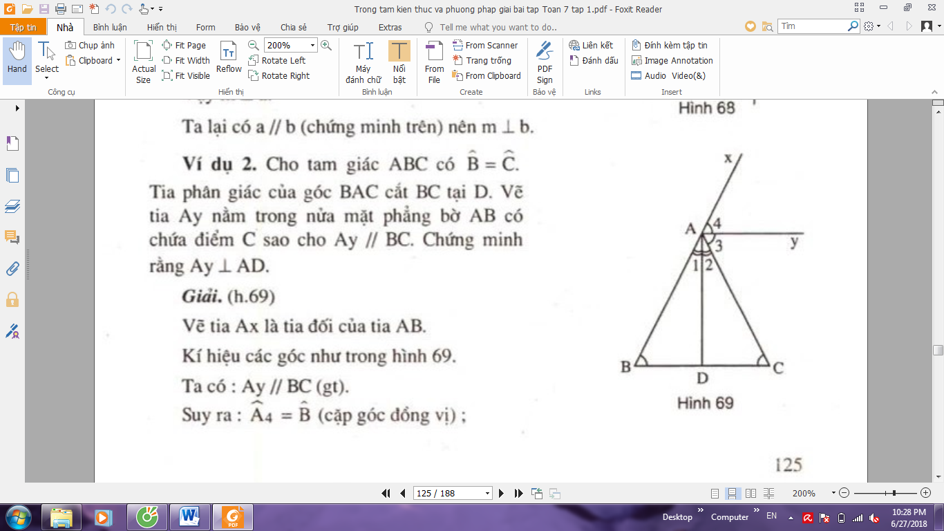Vì  nên  (2 góc so le trong);

 (2 góc đồng vị).

Mà  (giả thiết) nên .

Suy ra  là tia phân giác của .

Lại có  là tia phân giác của  và  (2 góc kề bù);

Hình 9

 (góc tạo bởi 2 tia phân giác của 2 góc kề bù);

 (đpcm).

**III.PHIẾU BÀI TỰ LUYỆN**

***Dạng 1: Diễn đạt định lí***

**Bài 1:** Trong các phát biểu sau, phát biểu nào là một định lí, hãy chỉ ra phần giả thiết và kết luận của định lí đó:

1. Nếu một đường thẳng cắt một trong hai đường thẳng song song thì nó sẽ cắt đường thẳng còn lại.
2. Nếu một đường thẳng vuông góc với một trong hai đường thẳng song song thì nó cũng vuông góc với đường thẳng kia.
3. Nếu một đường thẳng vuông góc với một trong hai đường thẳng song song thì nó cũng song song với đường thẳng kia.
4. Nếu hai đường thẳng cùng vuông góc với một đường thẳng thứ ba thì chúng song song với nhau.
5. Nếu hai đường thẳng cùng vuông góc với một đường thẳng thứ ba thì chúng vuông góc với nhau.

Giải

a) Là một định lý

|  |  |
| --- | --- |
| GT | a//b, |
| KL |  |

b) Là một định lý

|  |  |
| --- | --- |
| GT | a//b, |
| KL |  |

c) Không phải

d)Là một định lý

|  |  |
| --- | --- |
| GT | , |
| KL | a//b |

e)Không phải

**Bài 2:** Điền vào các chỗ trống để hoàn thành các chứng minh sau:

1. Cho ; 
2. Cho 
3. Cho  và  là hai góc kề bù. Nếu 

**Bài 3:** Diễn đạt bằng lời các định lí ở mỗi hình dưới đây

|  |  |  |  |  |  |  |  |  |  |
| --- | --- | --- | --- | --- | --- | --- | --- | --- | --- |
| a)   |  |  | | --- | --- | | GT |  | | KL |  |   **Diễn đạt:** Nếu một đường thẳng cắt hai đường thẳng song song thì hai góc trong cùng phía bù nhau.  b)   |  |  | | --- | --- | | GT |  | | KL |  | |  |

**Diễn đạt:** Nếu một đường thẳng cắt 2 đường thẳng phân biệt tạo ra 2 cặp góc trong cùng phía bù nhau thì định ra trên đó 2 đường thẳng song song

**Bài 4:** Vẽ hình, viết giả thiết kết luận của các định lí sau:

1. Số đo của góc tạo bởi tia phân giác và mỗi cạnh của góc bằng nửa số đo của góc ấy



|  |  |
| --- | --- |
| GT | ; AB là tia phân giác cuả |
| KL | CM: |

1. Nếu hai đường thẳng song song thì các tia phân giác của mỗi cặp góc đồng vị được tạo bởi một đường thẳng cắt hai đường thẳng đó song song với nhau.



|  |  |
| --- | --- |
| GT | Cho b//c; ; Bm là phân giác của  Cn là phân giác của |
| KL | CM: Bm//Cn |

***Dạng 2: Chứng minh định lí***

**Bài 5:** Cho hình vẽ sau:

|  |  |
| --- | --- |
| Biết , Ox là tia phân giác của .   1. Vẽ hình và ghi GT – KL của bài toán. 2. Chứng minh: |  |

Giải:

|  |  |
| --- | --- |
| GT | Ox là tia phân giác của . |
| KL |  |

Ta có: nên ( Hai góc đồng vị)

 (Hai góc so le trong)

Mà( Ox là tia phân giác của 

Nên ( cùng bằng hai góc bằng nhau)

**Bài 6:** Cho hình vẽ sau, hãy vẽ hình, viết GT- KL của bài toán và chứng minh 



|  |  |
| --- | --- |
| GT |  |
| KL | a//c |

Giải:

(1) Ta có: (tc cộng góc)

Mà 

Nên 

Mà 2 góc ở vị trí Trong cùng phía

 (DHNB)

(2) Ta có:





Nên 

Mà 2 góc ở vị trí tỏng cùng phía

(DHNB)

Từ (1), (2) ta có:



( từ vuông góc đến song song)

**Bài 7:** Cho . Lấy điểm A trên tia Ox. Trên cùng nửa mặt phẳng chứa tia Oy bờ là Ox, vẽ tia At sao cho . Gọi At’ là tia đối của tia At.

a) Chứng tỏ tt’ // Oy

b) Gọi Om, An theo thứ tự là các tia phân giác của góc  và chứng tỏ Om // An.

Giải:

a) Ta có: 





Mà 2 góc ở vị trí trong cùng phiá. Nên Oy//At (đpcm)

b) Hai góc OAt và xAt là hai góc kề bù nên 

Om la tia phân giác của góc xOy nên 

An là tia phân giác của góc xAt nên 

Mà hai góc là 2 góc ở vị trí đồng vị

Do vậy Om//An

**Bài 8** . Cho hình vẽ biết và Ax // By. Chứng minh rằng 



z

Kẻ đường thẳng Oz//Ax//By ta có:

(1) Oz//Ax

( Hai góc so le trong)

(2) By//Oz



Ta lại có: 

 (ĐPCM)

**Bài 9:** Cho hình vẽ. Biết By // Cz , 

* 1. Chứng minh Ax // Cz.
  2. Chứng minh 



m

Kẻ tia Bm là tia đối của tia By ta có:







Mà 2 góc ở vị trí so le trong nên Ax//Bm tức là Ax//By

Ta lại có:

By//Cz nên Bm//Cz



Mà 





Vậy 

**Bài 10:** Cho góc . Trên cùng một nửa mặt phẳng bờ OB chứa tia OA vẽ tia Ox vuông góc với tia OB. Trên nửa mặt phẳng kia vẽ tia Oy vuông góc với tia OA.

a) Chứng minh 

b) Vẽ Ox’ là tia đối của tia Ox. Hãy tính 

Giải:



a) vì:

( vì )

nên (cùng phụ với )

b) Vẽ Ox’ là tia đối của tia Ox nên 

Do vậy 2 góc là 2 góc phụ nhau



**Bài 11:** Cho hình vẽ bên biết  và Ax // By. Tính số đo 



m

Kẻ tia Cm // Ax//By

Ta có

(1) Ax//Cm



Tương tự ta có 

Vậy 

***Dạng 3: Định lí Pappus***

“ Trong mặt phẳng cho 3 điểm,,nằm trên đường thẳng  và 3 điểm nằm trên đường thẳng . . Chứng minh rằng: 3 điểm I, K, H cùng nằm trên một đường thẳng.” .

Em hãy vẽ hình, ghi GT – KL của định lí trên.



|  |  |
| --- | --- |
| GT | Cho (d) và (d’). ; |
| KL | I,K,H thẳng hàng |